Automatización con RPA
Estado del Arte
Willian Alexander Jadan Urgiles
Facultad de Ingeniería y Arquitectura, Universidad Técnica Particular De Loja
Materia: Practicum 2.2 | Tutor externo: Francisco Vargas
12 de junio de 2026
Abstract—Automatizaciones con RPA permite las empresas reduzcan el tiempo de trabajo monótono, errores humanos y actividades repetitivas. RPA permite el uso de robots o bots los cuales se encargan de realizar tareas selectas por el coordinador, bien sea para administrar matrículas estudiantiles, reclamos, correos o mensajes, incluso tareas de mayor utilidad como la gestión de inventario en almacenes grandes, permite recopilar grandes cantidades de datos y para el papeleo es bastante útil con el tiempo que se pierde organizando todo ello. RPA contiene una gran variedad de paquetes que facilitan su uso como interacción como bases de datos, accesos a servicios de Microsoft Azure o Google Cloud, procesamiento de documentos, etc. Cómo último punto se destaca cuál será la tendencia en el futuro implementando automatizaciones con RPA, cómo los siguientes años será común el uso de bots para le gestión de las empresas como las Bancas en su gestión de transacciones, clientes con solicitudes que requieren acceso e interpretación de su historial, gestión de inventario en almacenes grandes, extracción de información en páginas web, gestión de matrículas, reducir tiempo en procesos de manufactura en su gestión de procesos, actividades, costos, alertas e inventario.
I. INTRODUCCIÓN
El presente trabajo de investigación busca responder lo siguiente ¿Dónde se usa RPA? ¿Quiénes trabajan con RPA? ¿Cuáles son las herramientas de trabajo? ¿Qué relevancia tiene RPA en el futuro?
El tema es abordar las automatizaciones con RPA en el área laboral, académico e industrial, conoceremos mejor donde y quienes aplican estas tecnologías para beneficiar a su modelo de trabajo y junto a sus casos de uso en distintas empresas o áreas de trabajo.
II. MARCO CONCEPTUAL
Para comprender la investigación establecemos la siguiente taxonomía:
- Casos y aplicaciones recientes usando automatizaciones con RPA
- Industrias y universidades que trabajen en el mismo problema
- Stack técnico predominante, frameworks, plataformas y vendors relevantes.
- Tendencias, líneas abiertas de investigación y aplicaciones emergentes en los próximos 1–3 años.
Dentro de este proceso de investigación se debe tener en cuenta las definiciones de RPA, Stack, frameworks, vendors.
“RPA” (automatización robótica y confiable) es un software que permite automatizar tareas digitales, ofreciendo ejecución de procesos rápida, confiable, resiliente e incluso integra agentes de IA, logrando una mejor escalabilidad en automatizaciones y potenciar empresas autónomas.
“Stack” hace referencia a una lista de todos los servicios tecnológicos para crear y ejecutar una aplicación: Lenguajes de programación, Bases de datos, Bibliotecas, Herramientas de desarrollo.
“Frameworks” son esquemas o marcos de trabajo que ofrecen una estructura base o plantilla que simplifica tareas y procesos. Permite realizar un proyecto en menos tiempo con un código más limpio y consistente de manera eficaz y rápida, agiliza procesos de desarrollo. Es por ello que supone una gran ayuda a los desarrolladores y programadores.
“Vendors” son conocidos como proveedores que venden servicios a otras empresas o a los consumidores. Desarrollan y venden software de una amplia gama de aplicaciones compatibles con diversos dispositivos como ordenadores, tabletas, dispositivos móviles, automóviles, maquinaria industrial, etc. Estas aplicaciones pueden implementarse de forma local o en la nube.
III. TRABAJOS RELACIONADOS
El uso de RPA en la industria ha ido aumentando a lo largo del tiempo, uno de los ejemplos más comunes viene siendo el uso de bancas móviles en donde aplican RPA tanto para usuarios internos como externos, sea cuando un cliente quiera optar por una tarjeta de crédito o aumento de cupo, el sistema verificará los documentos necesarios (historial del cliente) para evaluar si es factible o no otorgarle estos productos al cliente. “La mayoría de las industrias están aprovechando las capacidades de la evolución de RPA, nuestros clientes no dejan de sorprendernos con casos de usos para alcanzar nuevos máximos operativos”.
En casos prácticos, Sysco: una empresa distribuidora y comercializadora de alimentos la cuál establecieron un programa de automatización dedicada a la atención al cliente y procesamiento de una gran cantidad de transacciones por medio de Blue Prism en la nube. Los sucesos de COVID-19 hicieron que estos colaboradores digitales se conviertan en la prioridad de la empresa, pues trabajaron en su máxima capacidad dada la gran cantidad de clientes que posee la empresa, siendo en ese momento alrededor de unos 600.000 clientes. Gracias a estas tecnologías de inteligencia artificial y aprendizaje automática optimizan una gran cantidad de tiempo equivalente a 250.000 horas de trabajo a la empresa, además Sysco expandió sus posibilidades de automatización con herramientas como Textract (Reconocimiento óptimo de caracteres), Fax digital (procesamiento de pedidos entrantes de clientes). “Un colaborador digital, apodado Jackpot, fue tan efectivo en eliminar los errores en el ingreso de pedidos que el personal de Sysco ya no necesitó trabajar más horas para corregirlos” [3].
En el sector de servicios empresariales y outsourcing, estudios como el de la CEPAL [5] han analizado la automatización en empresas de servicios offshore, sector BPO y Contact Center. La investigación evidenció que la automatización de los servicios de back-office minimiza el tiempo en operaciones repetitivas, aunque plantea retos socioeconómicos en la adaptación de la fuerza laboral a entornos hiperautomatizados.
Asimismo, en el contexto académico y de sistemas de información, las revisiones literarias confirman que la RPA es un pilar indiscutible en la transformación digital. Bermúdez Irreño [2] subraya en su estudio que la implementación de estos sistemas inteligentes es fundamental para la reducción de costos operativos y tiempos de ejecución. Además, investigaciones publicadas en la revista FIPCAEC [6] reafirman que la automatización de tareas rutinarias en áreas administrativas no solo acelera la productividad, sino que disminuye drásticamente los errores humanos en el flujo de los procesos empresariales.
La Universidad de Jaén se estableció el uso de RPA para automatizar los trabajos de matrículas en los cursos que ofrece la UJA basada en inteligencia artificial. Esta solución imita las tareas digitales repetitivas tal cual como lo haría una persona real, ya que este robot interactúa con cualquier sistema de información necesario, optimiza el tiempo en las tareas monótonas, mejora el control y calidad de los procesos, evita errores humanos y permite que el personal aproveche el tiempo ahorrado para enfocarlo en actividades más creativas y gratificantes. Según María Teresa Martín, Vicerrectora de Universidad digital, “Los resultados han sido muy satisfactorios y demuestran que la integración de tecnologías de vanguardia puede, ya no solo mejorar los procesos de las organizaciones sino realizar una verdadera transformación digital que marque la diferencia en este entorno cada vez más competitivo” [10].
IV. HERRAMIENTAS Y TECNOLOGÍAS
RPA tiene una amplia variedad de stacks o herramientas para trabajar, cada una depende del contexto del problema:
- UiPath: Es una herramienta fácil de usar, conecta una amplia gama de aplicaciones web y de escritorio. Ofrece al usuario la seguridad necesaria de sus datos a través de la gestión de credenciales y encriptación de información, contiene controles de acceso basados en roles.
- Automation Anywhere: Ofrece servicios computación en la nube, protege información confidencial por medio autenticación y encriptación de información, proporciona al usuario informes y análisis en tiempo real [1].
- Blue Prism: Ofrece capacidades para automatizar tareas de una empresa, usa robots para automatizar tareas repetitivas basadas en reglas integrando IA y habilidades cognitivas en procesos administrativos y de back office.
- Linx: Permite las conexiones entre aplicaciones, permite crear procesos de flujo de trabajo entre las aplicaciones, permite integrarse fácilmente con sistemas de bases de datos NoSQL.
- Kryon: Aplica diferentes usos de robots: desatendidos, atendidos y de descubrimiento. Permite ejecutar tareas en segundo plano, recopilar datos y registrar actividades.
- Octoparse: Extrae datos de cualquier página web sin codificación, esta extracción puede realizarse en la nube o de manera local, incluso es posible sincronizarla con la base de datos por medio de una API.
Con respecto al uso de frameworks hay una amplia variedad de paquetes por usar, dependiendo del entorno o proveedor (ej. Cloud.AWS, Cloud.Azure, Cloud.Google para despliegues en la nube; Browser.Selenium, Browser.Playwright para automatización web; y módulos de Database, Crypto o DocumentAI) [8].
V. TENDENCIAS Y FUTURO
La evolución de la tecnología RPA apunta irrevocablemente hacia su convergencia con la Inteligencia Artificial (IA), configurando lo que en la literatura se conoce como Automatización Inteligente de Procesos (IPA). Castillo-Estrada et al. [4] establecen en su revisión sistemática que el ecosistema IPA dota a los bots de capacidades cognitivas mediante el Aprendizaje Automático (Machine Learning) y el Procesamiento de Lenguaje Natural (PLN).
Con RPA es el futuro inevitable, se espera que permite el uso de IA para extraer documentos no estructurados como facturas o contratos para procesar esos datos, se espera automatizar también la toma de decisiones en áreas como la gestión de riesgos o detección de fraudes [9].
Hay varias áreas que planean continuar implementando el uso de automatizaciones, tales como:
Ciberseguridad: Estudios recientes proponen el uso de herramientas RPA para la automatización de auditorías de seguridad y procesos de penetración de sistemas (pentesting). La adopción de estas soluciones en pequeñas y medianas empresas (MiPyMEs) ha demostrado ser una alternativa viable para mejorar drásticamente la eficiencia, accesibilidad y escalabilidad en la evaluación de vulnerabilidades dentro de entornos controlados [11].
Transporte y logística: Este sector contiene cientos de operaciones manuales en oficinas y almacenes junto a un complejo sistema de procesamiento de pedidos, estos sectores se benefician de la automatización por mayor productividad, reducción de costos, mejora en el servicio al cliente y un mayor enfoque en la planificación.
Seguimiento de pedidos: La gestión de pedidos contiene numerosos procedimientos manuales como la recuperación de información, búsqueda, actualización de inventario, introducción y actualización de registros de clientes en el sistema, procesamiento de pagos, etc.
Seguro: Los seguros están saturados de tareas monótonas como la creación de pólizas, cobro de pagos y recopilación de información, estas tareas monótonas pueden reducirse con RPA obteniendo mejor atención al cliente, procesamiento de reclamaciones, ahorro de costos, etc.
VI. ARQUITECTURA Y FLUJOS
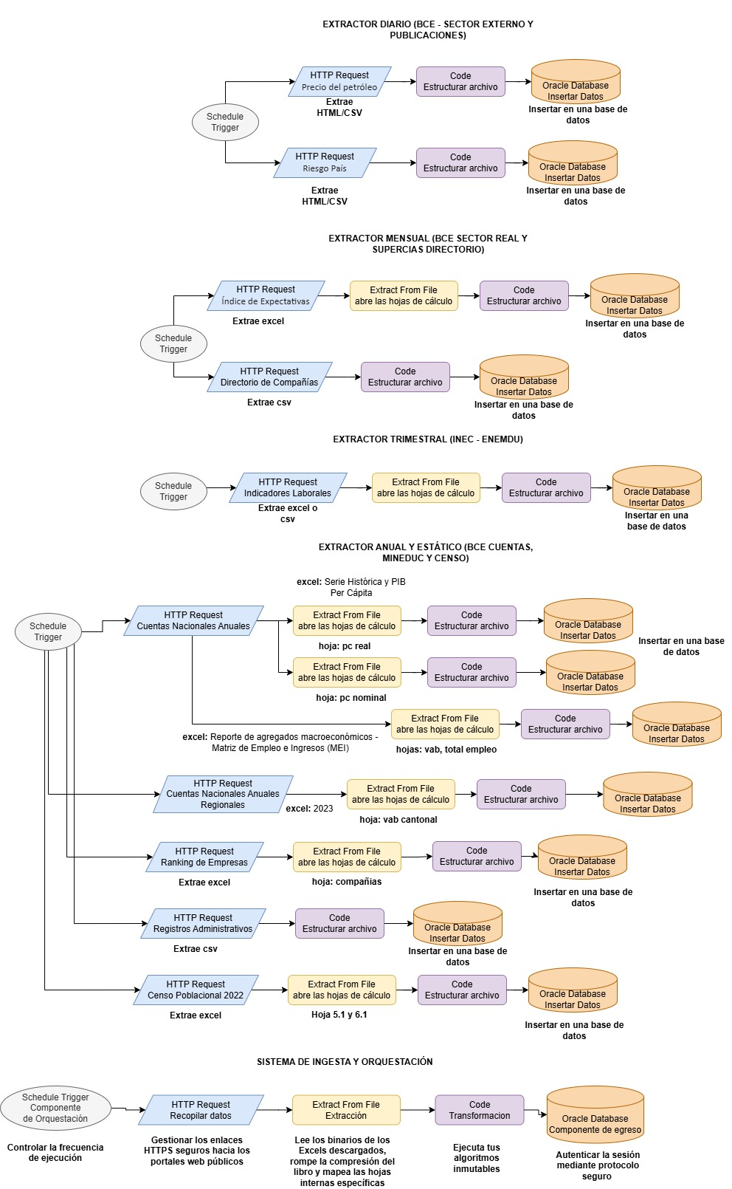
Como reto a trabajar se propuso extraer información de mercado de diferentes fuentes, para ello es necesario realizar una arquitectura en la que se base el proyecto. La herramienta utilizada es “n8n” la cual es la base en la que se sostendrá el trabajo, para ello se realiza un control de fechas en la extracción de información, codificar la información en base a su estructura, sea json, Excel o csv.
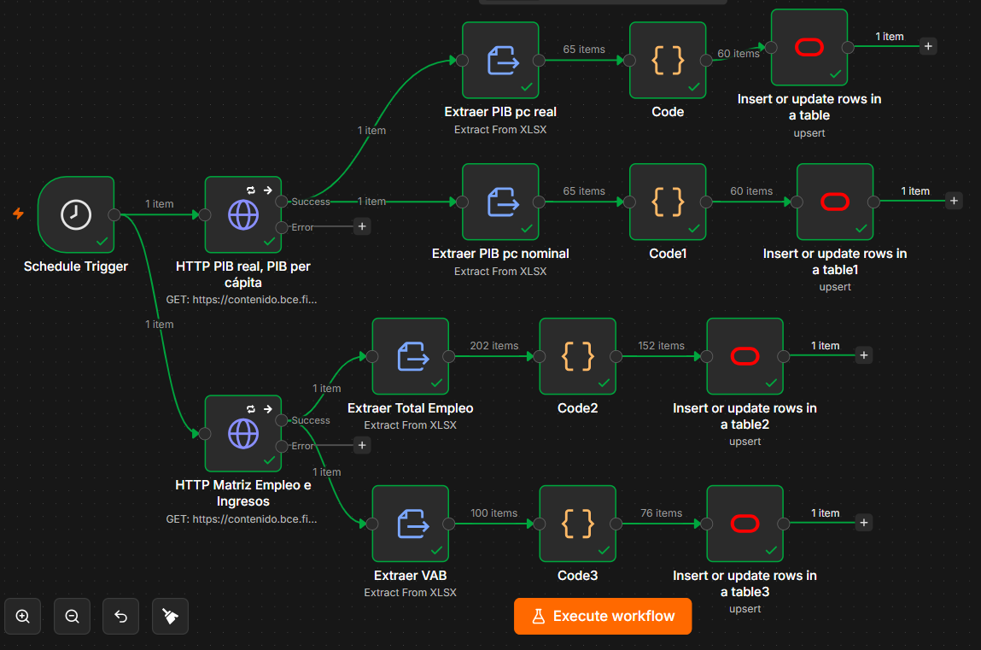

VII. CONCLUSIONES
Automatizaciones con RPA es el futuro inevitable en la tecnología, como hemos visto anteriormente, varias de las industrias aplican bots que les permitan realizar las tareas monótonas que les quitan gran parte de su tiempo, el cual puede ser invertido en otra actividad más productiva para la empresa o el cliente.
RPA ahorra una gran cantidad de tiempo haciendo que quienes no aprovechen su uso se van a quedar atrás a diferencia de los que se interesen por esta nueva tecnología de trabajo dada su gran ahorro tanto en costos como tiempo.
VIII. REFERENCIAS
[1] Automation Anywhere, Inc., "¿Qué es la automatización robótica de procesos (RPA)?," Automation Anywhere, 2026. [En línea]. Disponible en: https://www.automationanywhere.com/la/rpa/robotic-process-automation
[2] C. A. Bermúdez Irreño, "RPA - Automatización Robótica de Procesos: Una Revisión de la Literatura," Rev. Ing., Mat. y Cienc. de la Inf., vol. 8, no. 15, pp. 111-122, 2021. [En línea]. Disponible en: https://ojs.urepublicana.edu.co/index.php/ingenieria/article/view/710
[3] Blue Prism, "Sysco mantiene la excelencia y amplía la fuerza de trabajo digital," Blue Prism, s.f. [En línea]. Disponible en: https://www.blueprism.com/es/resources/case-studies/sysco-maintains-team-excellence-while-rapidly-scaling-a-digital-workforce/
[4] C. M. Castillo-Estrada, K. Cancino-Villatoro, L. A. Álvarez Oval y A. Vázquez de la Cruz, "Automatización robótica e inteligente de procesos. Una revisión sistemática de literatura: Avances, retos y oportunidades," Rev. De Investig. En Tecnol. De La Inf., vol. 14, no. 33, pp. 1–17, 2026. [En línea]. Disponible en: https://doi.org/10.36825/RITI.14.33.001
[5] CEPAL, "La automatización en el sector de los servicios offshore: impactos sobre la competitividad y la generación de empleo," Repositorio CEPAL, 2018. [En línea]. Disponible en: https://repositorio.cepal.org/server/api/core/bitstreams/95a91098-1854-46ae-a6a7-f6b41630f7f5/content
[6] FIPCAEC, "Automatización de tareas en sistemas de información: implementación de sistemas inteligentes para la automatización de tareas repetitivas," Revista FIPCAEC, 2023. [En línea]. Disponible en: https://www.fipcaec.com/index.php/fipcaec/article/view/935
[7] Intel Market Research, "Inoculating Needles and Loops Market Growth Analysis, Dynamics, Key Players and Innovations, Outlook and Forecast 2026-2034," Intel Market Research, 2026. [En línea]. Disponible en: https://www.intelmarketresearch.com/robotic-process-automation-market-43669
[8] Sema4.ai, "RPA Framework," s.f. [En línea]. Disponible en: https://rpaframework.org
[9] S. Sukhadolski, "Tendencias del mercado RPA 2026: Direcciones futuras en la automatización robótica de procesos y la hiperautomatización," Innowise, 2026. [En línea]. Disponible en: https://innowise.com/es/blog/rpa-market-trends/
[10] Vicerrectorado de Universidad Digital, "La Universidad de Jaén integra la inteligencia artificial en la gestión de procesos de organización administrativa," Universidad de Jaén, 2022. [En línea]. Disponible en: https://diariodigital.ujaen.es/institucional/la-universidad-de-jaen-integra-la-inteligencia-artificial-en-la-gestion-de-procesos#:~:text=La%20Universidad%20de%20Jaén%20ha%20finalizado%20con,disruptiva%2C%20basada%20en%20técnicas%20de%20inteligencia%20artificial.
[11] M. J. Yepes Díaz y G. E. Taborda Blandón, "Aplicación de herramientas de automatización robótica de procesos (RPA) en procesos de pentesting para MiPyMEs," Scientia et Technica, vol. 30, no. 1, pp. 36-47, 2025. [En línea]. Disponible en: https://revistas.utp.edu.co/index.php/revistaciencia/article/view/25743

